**Вариант № 353960**

**1. Задание 1 №**[**5975**](https://geo-ege.sdamgia.ru/problem?id=5975)

Город Су­ра­бая имеет гео­гра­фи­че­ские ко­ор­ди­на­ты 7° 25' ю.ш 112° 75' в.д. Определите, на тер­ри­то­рии ка­ко­го го­су­дар­ства на­хо­дит­ся этот город.

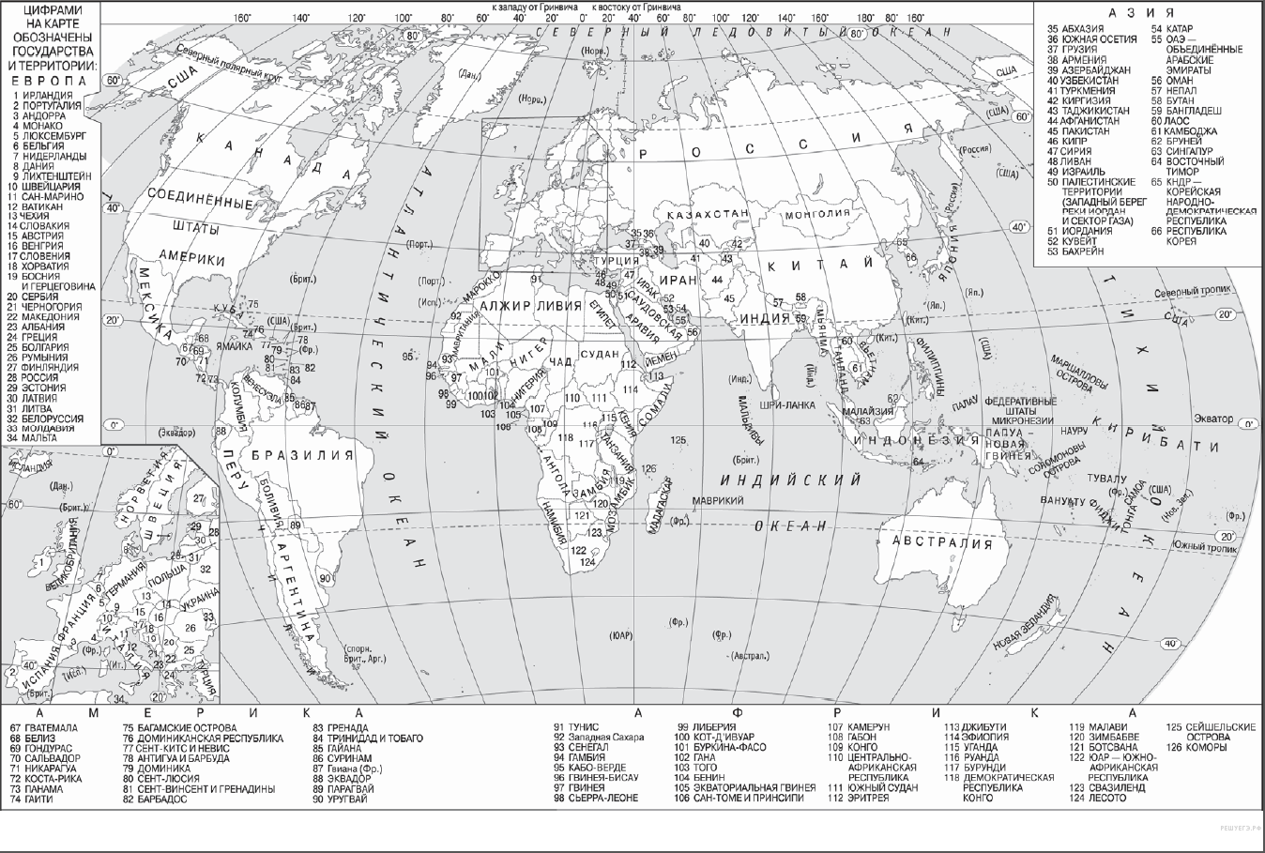

**2. Задание 2 №**[**6797**](https://geo-ege.sdamgia.ru/problem?id=6797)

На метеостанциях 1, 2 и 3 одновременно проводят измерения содержания водяного пара в 1 м3 воздуха и определяют относительную влажность воздуха. Полученные значения показаны в таблице. Расположите эти метеостанции в порядке повышения температуры воздуха на них в момент измерения содержания водяного пара (от наиболее низкой к наиболее высокой).

|  |  |  |
| --- | --- | --- |
| **Метеостанция** | **Содержание водяного**  **пара в 1 м3 воздуха, г** | **Относительная**  **влажность воздуха, %** |
| 1 | 10,4 | 80 |
| 2 | 12,2 | 70 |
| 3 | 19,1 | 60 |

Запишите получившуюся последовательность цифр.

**3. Задание 3 №**[**6016**](https://geo-ege.sdamgia.ru/problem?id=6016)

Что из пе­ре­чис­лен­но­го яв­ля­ет­ся при­ме­ром нера­ци­о­наль­но­го природопользования? За­пи­ши­те цифры, под ко­то­ры­ми ука­за­ны при­ме­ры нера­ци­о­наль­но­го природопользования.

1) ре­куль­ти­ва­ция зе­мель в ме­стах до­бы­чи по­лез­ных ископаемых

2) тер­ра­си­ро­ва­ние скло­нов при их сель­ско­хо­зяй­ствен­ном использовании

3) вы­руб­ка де­ре­вьев в вер­хо­вьях малых рек

4) сжи­га­ние по­пут­но­го при­род­но­го газа в фа­ке­лах при неф­те­до­бы­че

5) молевой сплав леса

**4. Задание 4 №**[**6660**](https://geo-ege.sdamgia.ru/problem?id=6660)

Прочитайте приведённый ниже текст, в котором пропущен ряд слов. Выберите из предлагаемого списка слова, которые необходимо вставить на место пропусков.

**ИЗМЕНЕНИЯ КЛИМАТА АРКТИКИ**

Из-за того, что значительная часть территории Арктики покрыта снегом и льдом, доля солнечной энергии, отражаемой земной поверхностью, здесь значительно ___________ (А), чем в низких широтах. Поверхности суши и океана более тёмные, поэтому сокращение площади полярных льдов приводит к тому, что доля _______________ (Б) солнечной энергии увеличивается, что приводит к ___________ (В) температуры воздуха в Арктике.

Выбирайте последовательно одно слово за другим, мысленно вставляя на места пропусков слова из списка в нужной форме. Обратите внимание на то, что слов в списке больше, чем Вам потребуется для заполнения пропусков. Каждое слово может быть использовано только один раз.

Список слов:

1) поглощаемый

2) отражаемый

3) больше

4) меньше

5) повышение

6) понижение

Запишите в ответ цифры, рас­по­ло­жив их в порядке, со­от­вет­ству­ю­щем буквам:

|  |  |  |
| --- | --- | --- |
| А | Б | В |
|  |  |  |

**5. Задание 5 №**[**6601**](https://geo-ege.sdamgia.ru/problem?id=6601)

Расположите приведённые ниже города в порядке повышения средней многолетней температуры воздуха самого теплого месяца, начиная с города с самой низкой температурой воздуха.

1) Сыктывкар

2) Москва

3) Ростов-на-Дону

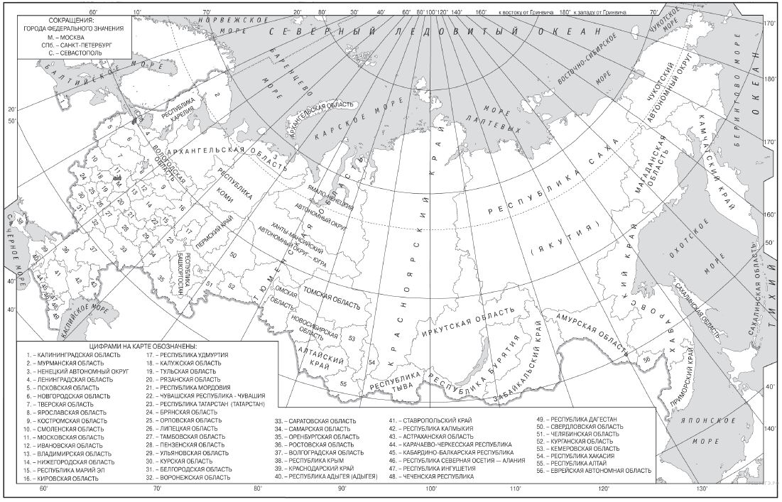

**6. Задание 6 №**[**5808**](https://geo-ege.sdamgia.ru/problem?id=5808)

Установите со­от­вет­ствие между яв­ле­ни­ем и параллелью, на ко­то­рой оно на­блю­да­ет­ся 1 августа: к каж­до­му эле­мен­ту пер­во­го столб­ца под­бе­ри­те со­от­вет­ству­ю­щий эле­мент из вто­ро­го столбца.

|  |  |  |
| --- | --- | --- |
| ЯВЛЕНИЕ |  | ПАРАЛЛЕЛЬ |
| A) полярный день  Б) по­ляр­ная ночь  B) Солнце в зените |  | 1) 19° с. ш.  2) 19° ю. ш.  3) 79° с. ш.  4) 79° ю. ш. |

Запишите в ответ цифры, рас­по­ло­жив их в порядке, со­от­вет­ству­ю­щем буквам:

|  |  |  |
| --- | --- | --- |
| А | Б | В |
|  |  |  |

**7. Задание 7 №**[**171**](https://geo-ege.sdamgia.ru/problem?id=171)

Установите со­от­вет­ствие между за­ли­вом и его рас­по­ло­же­ни­ем на карте, обо­зна­чен­ным цифрой.

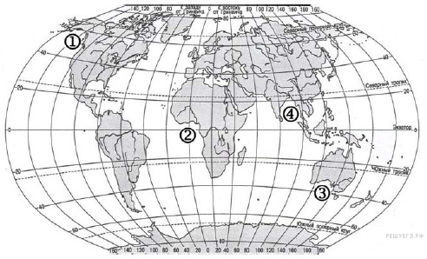

|  |  |  |
| --- | --- | --- |
| ЗАЛИВ |  | РАСПОЛОЖЕНИЕ НА КАРТЕ |
| А) Гвинейский  Б) Бенгальский  В) Аляска |  | 1) 1  2) 2  3) 3  4) 4 |

Запишите в ответ цифры, рас­по­ло­жив их в порядке, со­от­вет­ству­ю­щем буквам:

|  |  |  |
| --- | --- | --- |
| A | Б | В |
|  |  |  |

**8. Задание 8 №**[**1717**](https://geo-ege.sdamgia.ru/problem?id=1717)

В какой из перечисленных стран доля лиц старше 65 лет в возрастной структуре населения наибольшая?

1) Боливия

2) Великобритания

3) Иран

4) Мозамбик

**9. Задание 9 №**[**5931**](https://geo-ege.sdamgia.ru/problem?id=5931)

Какие три из обо­зна­чен­ных на карте тер­ри­то­рии имеют наи­боль­шую сред­нюю плот­ность населения? За­пи­ши­те в ответ цифры в по­ряд­ке возрастания, под ко­то­ры­ми ука­за­ны эти территории.

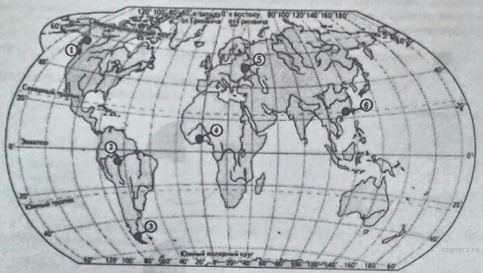

1) 1

2) 2

3) 3

4) 4

5) 5

6) 6

**10. Задание 10 №**[**6007**](https://geo-ege.sdamgia.ru/problem?id=6007)

Уста­но­ви­те со­от­вет­ствие между стра­ной и диа­грам­мой, от­ра­жа­ю­щей рас­пре­де­ле­ние её эко­но­ми­че­ски ак­тив­но­го на­се­ле­ния по сек­то­рам эко­но­ми­ки: к каж­дой по­зи­ции, дан­ной в пер­вом столб­це, под­бе­ри­те со­от­вет­ству­ю­щую по­зи­цию из вто­ро­го столб­ца.

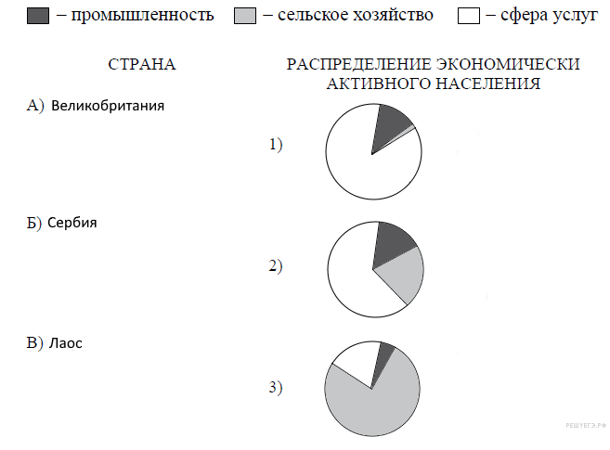

Запишите в ответ цифры, рас­по­ло­жив их в порядке, со­от­вет­ству­ю­щем буквам:

|  |  |  |
| --- | --- | --- |
| А | Б | В |
|  |  |  |

**11. Задание 11 №**[**5854**](https://geo-ege.sdamgia.ru/problem?id=5854)

Какие из утвер­жде­ний о США верны? За­пи­ши­те цифры, под ко­то­ры­ми они указаны.

1) Самым круп­ным по чис­лен­но­сти на­се­ле­ния го­ро­дом США яв­ля­ет­ся Вашингтон.

2) Столица США на­хо­дит­ся на Ти­хо­оке­ан­ском побережье.

3) США об­ла­да­ют самой про­тя­жен­ной в мире сетью же­лез­ных дорог.

4) В США по­ка­за­тель рож­да­е­мо­сти на­се­ле­ния пре­вы­ша­ет по­ка­за­тель смертности.

5) На востоке США находятся древние горы Аппалачи.

**12. Задание 12 №**[**6233**](https://geo-ege.sdamgia.ru/problem?id=6233)

Какие три из пе­ре­чис­лен­ных го­ро­дов Рос­сии имеют наи­боль­шую чис­лен­ность населения? За­пи­ши­те в таб­ли­цу цифры, под ко­то­ры­ми ука­за­ны эти города.

1) Чита

2) Челябинск

3) Казань

4) Самара

5) Смоленск

6) Рязань

**13. Задание 13 №**[**5947**](https://geo-ege.sdamgia.ru/problem?id=5947)

Какие три из пе­ре­чис­лен­ных го­ро­дов Рос­сии яв­ля­ют­ся цен­тра­ми цвет­ной металлургии? За­пи­ши­те в ответ цифры в по­ряд­ке возрастания, под ко­то­ры­ми ука­за­ны эти города.

1) Красноярск

2) Астрахань

3) Красноуральск

4) Саяногорск

5) Тюмень

6) Владимир

**14. Задание 14 №**[**5760**](https://geo-ege.sdamgia.ru/problem?id=5760)

Какие из утвер­жде­ний о По­вол­жье верны? За­пи­ши­те в ответ цифры в порядке возрастания, под ко­то­ры­ми они указаны.

1) К ко­рен­ным на­ро­дам По­вол­жья от­но­сят­ся карелы.

2) Одной из ве­ду­щих от­рас­лей спе­ци­а­ли­за­ции По­вол­жья яв­ля­ет­ся неф­те­пе­ре­ра­бот­ка и нефтехимия.

3) Рельеф По­вол­жья равнинный, пре­об­ла­да­ют низ­мен­но­сти и возвышенности.

4) В По­вол­жье нет городов-миллионеров.

5) Здесь расположена республика Татарстан.

**15. Задание 15 №**[**5833**](https://geo-ege.sdamgia.ru/problem?id=5833)

В каких из вы­ска­зы­ва­ний со­дер­жит­ся ин­фор­ма­ция об урбанизации? За­пи­ши­те цифры, под ко­то­ры­ми они указаны.

1) В 1950−1960 гг. на­блю­дал­ся отток на­се­ле­ния из Рос­сии прак­ти­че­ски во все со­юз­ные рес­пуб­ли­ки быв­ше­го СССР.

2) В 20-е г. XX сто­ле­тия в Рос­сии было всего два города-миллионера. В на­сто­я­щее время городов-миллионеров более 10.

3) По дан­ным пер­вой Все­об­щей пе­ре­пи­си на­се­ле­ния Рос­сий­ской им­пе­рии 1897 г., в го­род­ских по­се­ле­ни­ях про­жи­ва­ло лишь 15% на­се­ле­ния Рос­сии (в со­вре­мен­ных границах), а к концу 1930-х годов эта доля воз­рос­ла до трети.

4) Глав­ная по­ло­са расселения, за­ни­мая 1/3 тер­ри­то­рии России, со­сре­до­та­чи­ва­ет более 93% на­се­ле­ния страны.

**16. Задание 16 №**[**5987**](https://geo-ege.sdamgia.ru/problem?id=5987)

Какие из сле­ду­ю­щих вы­во­дов о тен­ден­ци­ях из­ме­не­ния объ­е­мов про­из­вод­ства про­дук­ции животноводства, сде­лан­ные на ос­но­ве ана­ли­за дан­ных при­ве­ден­ной ниже таблицы, верны? За­пи­ши­те цифры, под ко­то­ры­ми они указаны.

**Динамика объёмов про­из­вод­ства про­дук­ции жи­вот­но­вод­ства (в про­цен­тах к преды­ду­ще­му году)**

|  |  |  |  |
| --- | --- | --- | --- |
| **Регион** | **2009 г.** | **2010 г.** | **2011 г.** |
| Новгородская область | 145,9 | 129,8 | 114,4 |
| Саратовская область | 106,0 | 102,2 | 101,1 |
| Липецкая область | 104,2 | 105,7 | 103,0 |
| Костромская область | 96,0 | 98,0 | 98,5 |

1) В Нов­го­род­ской об­ла­сти в пе­ри­од с 2009 по 2011 г. еже­год­но про­ис­хо­ди­ло уве­ли­че­ние объ­е­мов про­из­вод­ства про­дук­ции животноводства.

2) В Са­ра­тов­ской об­ла­сти в пе­ри­од с 2009 по 2011 г.. еже­год­но про­ис­хо­ди­ло умень­ше­ние объ­е­мов про­из­вод­ства про­дук­ции животноводства.

3) В Ли­пец­кой об­ла­сти в пе­ри­од с 2009 по 2011 г. еже­год­но про­ис­хо­ди­ло уве­ли­че­ние объ­е­мов про­из­вод­ства про­дук­ции животноводства.

4) В Ко­стром­ской об­ла­сти в пе­ри­од с 2009 по 2011 г. еже­год­но про­ис­хо­ди­ло уве­ли­че­ние объ­е­мов про­из­вод­ства про­дук­ции животноводства.

**17. Задание 17 №**[**1949**](https://geo-ege.sdamgia.ru/problem?id=1949)

С помощью карты сравните значения средних многолетних минимумов температуры воздуха в октябре в точках, обозначенных на карте цифрами 1, 2, 3. Расположите точки в порядке повышения температур.

**Средние многолетние минимумы температуры воздуха октября (в °С)**

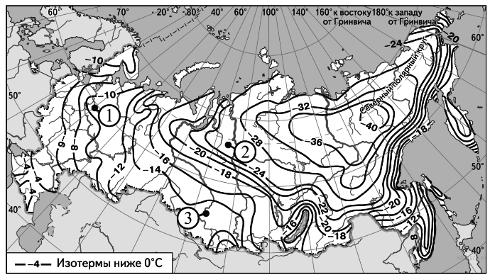

Запишите в таблицу получившуюся последовательность цифр.

**18. Задание 18 №**[**172**](https://geo-ege.sdamgia.ru/problem?id=172)

Установите со­от­вет­ствие между субъ­ек­том РФ и его ад­ми­ни­стра­тив­ным центром.

|  |  |  |
| --- | --- | --- |
| СУБЪЕКТ РФ |  | АДМИНИСТРАТИВНЫЙ  ЦЕНТР |
| А) Ненецкий автономный округ  Б) Республика Бурятия  В) Удмуртская Республика |  | 1) Йошкар-Ола  2) Улан-Удэ  3) Нарьян-Мар  4) Ижевск |

Запишите в ответ цифры, рас­по­ло­жив их в порядке, со­от­вет­ству­ю­щем буквам:

|  |  |  |
| --- | --- | --- |
| A | Б | В |
|  |  |  |

**19. Задание 19 №**[**28**](https://geo-ege.sdamgia.ru/problem?id=28)

В каких трёх из перечисленных стран основная часть электроэнергии производится на ТЭС? Соответствующие цифры запишите в ответ.

1) Кувейт

2) Россия

3) Бразилия

4) Норвегия

5) Франция

6) Саудовская Аравия

**20. Задание 20 №**[**4095**](https://geo-ege.sdamgia.ru/problem?id=4095)

В со­от­вет­ствии с За­ко­ном о воз­вра­те к зим­не­му вре­ме­ни с 26 ок­тяб­ря 2014 г. на тер­ри­то­рии стра­ны уста­нов­ле­но 11 ча­со­вых зон. Ис­ход­ным при ис­чис­ле­нии мест­но­го вре­ме­ни ча­со­вых зон слу­жит мос­ков­ское время — время II ча­со­вой зоны (см. таблицу).

|  |  |  |  |  |  |  |  |  |  |  |  |
| --- | --- | --- | --- | --- | --- | --- | --- | --- | --- | --- | --- |
| **Номер ча­со­вой зоны** | **I** | **II** | **III** | **IV** | **V** | **VI** | **VII** | **VIII** | **IX** | **X** | **XI** |
| Разница во времени  между вре­ме­нем данной  зоны и московским  временем (в часах) | −1 | 0 | +1 | +2 | +3 | +4 | +5 | +6 | +7 | +8 | +9 |

Самолёт вы­ле­тел из Омска (V ча­со­вая зона) в Крас­но­дар (II ча­со­вая зона) в 10 часов по мест­но­му времени. Расчётное время полёта со­став­ля­ет 4 часа. Сколь­ко вре­ме­ни будет в Краснодаре, когда самолёт приземлится? Ответ за­пи­ши­те в виде числа.

**21. Задание 21 №**[**1567**](https://geo-ege.sdamgia.ru/problem?id=1567)

Используя график, определите показатель естественного прироста населения в России в 2009 г. Ответ запишите цифрами.

**Показатели рождаемости и смертности в России  
на 1000 человек населения.**

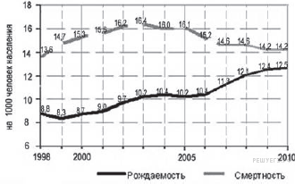

**22. Задание 22 №**[**3348**](https://geo-ege.sdamgia.ru/problem?id=3348)

Используя дан­ные из приведённой ниже таблицы, срав­ни­те ре­сур­со­обес­пе­чен­ность стран па­хот­ны­ми землями. Рас­по­ло­жи­те стра­ны в по­ряд­ке воз­рас­та­ния в них по­ка­за­те­ля ресурсообеспеченности, на­чи­ная со стра­ны с наи­мень­шим зна­че­ни­ем этого показателя.

|  |  |  |
| --- | --- | --- |
| **Страна** | **Площадь пашни, млн га (2012 г.)** | **Численность населения,**  **млн чел. (2012 г.)** |
| 1) США | 160 | 314 |
| 2) Китай | 111 | 1350 |
| 3) Нигерия | 36 | 170 |

Запишите в ответ по­лу­чив­шу­ю­ся по­сле­до­ва­тель­ность цифр.

**23. Задание 23 №**[**2602**](https://geo-ege.sdamgia.ru/problem?id=2602)

Расположите перечисленные периоды геологической истории Земли в хронологическом порядке, начиная с самого раннего.

1) Неогеновый

2) Силурийский

3) Ордовикский

Запишите в ответ получившуюся последовательность цифр.

**24. Задание 24 №**[**524**](https://geo-ege.sdamgia.ru/problem?id=524)

Определите стра­ну по ее описанию.

Это древ­ней­шее государство рас­по­ло­же­но в Азии. Оно за­ни­ма­ет одно из пер­вых мест по за­па­сам многих при­род­ных ресурсов и пер­вое место — по чис­лен­но­сти населения. Почти 90% жи­те­лей сосредоточено на 1/3 тер­ри­то­рии страны, на востоке. Стра­на является круп­ной индустриальной дер­жа­вой и, не­смот­ря на это, слабо ур­ба­ни­зи­ро­ва­на (урбанизация 40%). Про­мыш­лен­ность сконцентрирована на северо-востоке страны.

**25. Задание 25 №**[**1787**](https://geo-ege.sdamgia.ru/problem?id=1787)

Определите регион России по его краткому описанию.

Эта республика в составе РФ граничит с одной из зарубежных стран. Коренные жители относятся к финно-угорской языковой группе. Особенностью её природы является обилие озёр. Здесь имеются месторождения железных руд, водные и лесные ресурсы. Ведущую роль в хозяйстве играют лесная, деревообрабатывающая и целлюлозно-бумажная промышленность, а также добыча железных руд.

**26. Задание 26 №**[**4102**](https://geo-ege.sdamgia.ru/problem?id=4102)

Определите по карте рас­сто­я­ние на мест­но­сти по пря­мой от точки А до точки С. По­лу­чен­ный ре­зуль­тат округ­ли­те до де­сят­ков метров. Ответ за­пи­ши­те цифрами.

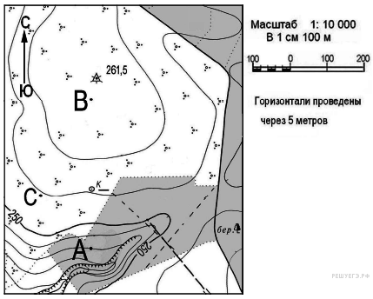

**27. Задание 27 №**[**4103**](https://geo-ege.sdamgia.ru/problem?id=4103)

Определите ази­мут от точки А на точку С. Ответ за­пи­ши­те цифрами.



**28. Задание 28 №**[**227**](https://geo-ege.sdamgia.ru/problem?id=227)

Постройте профиль рельефа местности по линии А—В. Для этого перенесите основу для построения профиля на бланк ответов № 2, используя горизонтальный масштаб — в 1 см 50 м и вертикальный масштаб — в 1 см 5 м.

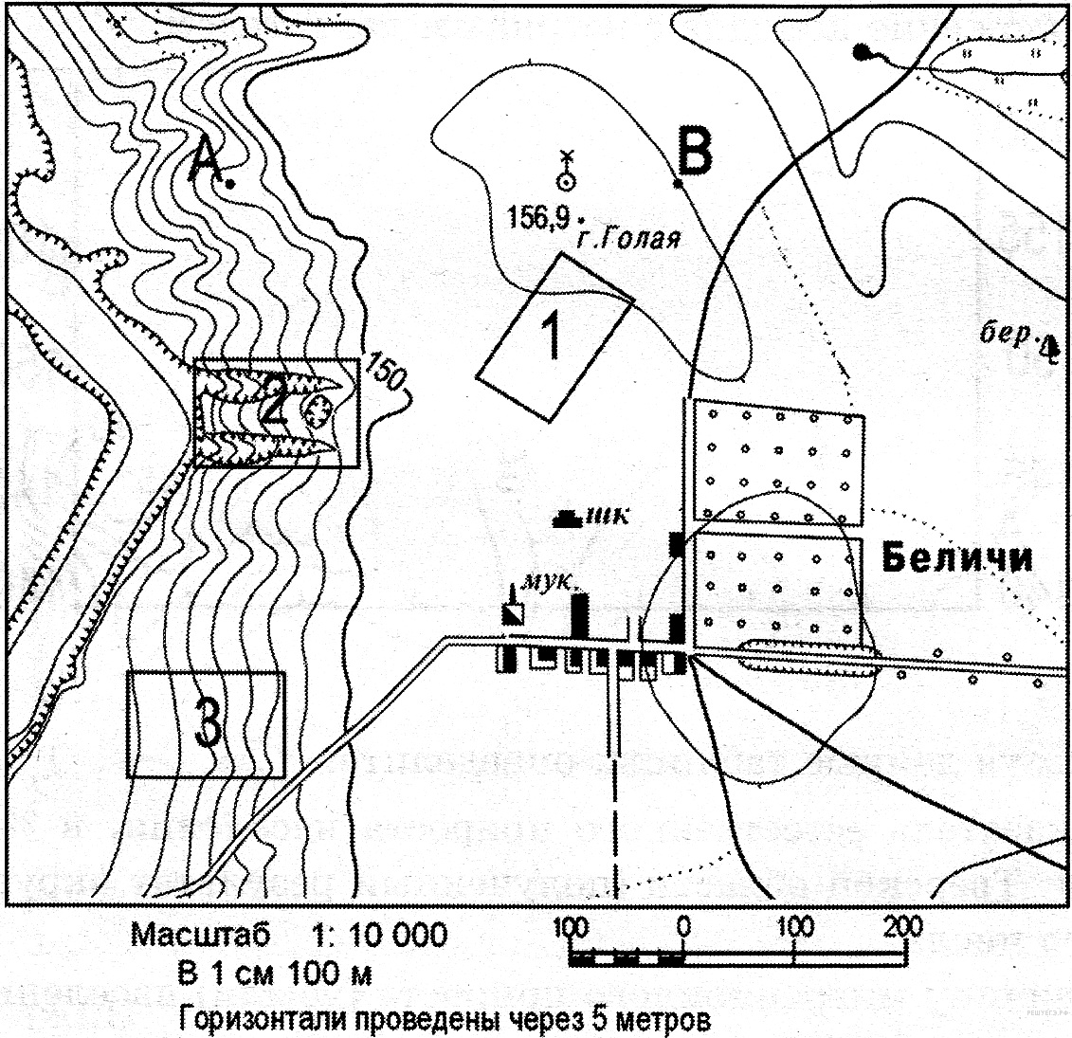

Укажите на профиле знаком «X» положение колодца с ветряным двигателем.

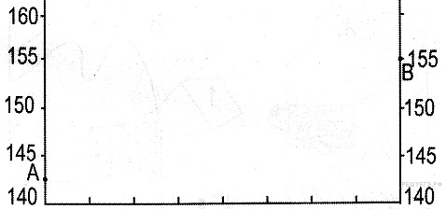

**29. Задание 29 №**[**788**](https://geo-ege.sdamgia.ru/problem?id=788)

В субтропическом поясе снеговая граница лежит на высоте 4500−5000 м, в умеренном — на высоте 2500−3500 м, на арктических островах — 100−150 м. Объясните, почему высота снеговой линии изменяется в широтном направлении.

**30. Задание 30 №**[**3983**](https://geo-ege.sdamgia.ru/problem?id=3983)

В таб­ли­це при­ве­де­ны све­де­ния о трёх вы­мыш­лен­ных гор­ных системах.

|  |  |  |  |
| --- | --- | --- | --- |
| **Особенности** | **Горная система**  **1** | **Горная система**  **2** | **Горная система**  **3** |
| Географическое положение | Между 60° с. ш. и 65° с. ш.;  между 5° в. д. и 15° в. д. | Между 2° с. ш. и 10° с. ш.;  между 60° в. д. и 63° в. д. | Между 12° ю. ш. и 17° ю. ш.;  между 60° з. д. и 65° з. д. |
| Средняя высота, м | 3500 | 3500 | 2000 |

Определите, в какой гор­ной си­сте­ме ко­ли­че­ство вы­сот­ных по­я­сов будет наибольшим. Для обос­но­ва­ния сво­е­го от­ве­та при­ве­ди­те два довода. Если Вы приведёте более двух доводов, оце­ни­вать­ся будут толь­ко два, ука­зан­ных первыми.

**31. Задание 31 №**[**1836**](https://geo-ege.sdamgia.ru/problem?id=1836)

Используя данные таблицы, приведённой ниже, сравните доли сельскохозяйственного населения (людей, занятых в сельском хозяйстве, и членов их семей, находящихся на их иждивении) в общей численности населения и доли сельского хозяйства в ВВП Замбии и Ирана. Сделайте вывод о том, в какой из этих стран сельское хозяйство играет большую роль в экономике. Для обоснования своего ответа запишите необходимые числовые данные или вычисления.

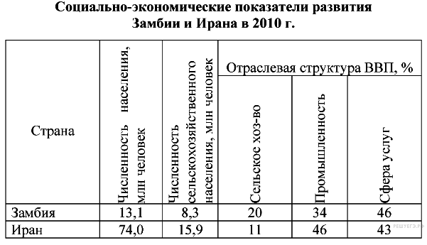

**32. Задание 32 №**[**748**](https://geo-ege.sdamgia.ru/problem?id=748)

Определите географическую долготу пункта, если известно, что 1 июня местное время в нем 3 часа ночи, а в Лондоне в этот момент полночь. Ход ваших рассуждений запишите.

**33. Задание 33 №**[**6031**](https://geo-ege.sdamgia.ru/problem?id=6031)

Используя дан­ные таблицы, опре­де­ли­те по­ка­за­тель есте­ствен­но­го при­ро­ста на­се­ле­ния (в ‰) в 2009 г. для Том­ской области. При расчётах ис­поль­зуй­те по­ка­за­тель сред­не­го­до­вой чис­лен­но­сти населения. За­пи­ши­те ре­ше­ние задачи. По­лу­чен­ный ре­зуль­тат округ­ли­те до де­ся­тых долей промилле.

**Численность и есте­ствен­ный при­рост на­се­ле­ния Том­ской области**

|  |  |  |  |
| --- | --- | --- | --- |
| **Показатель** | **2008 г.** | **2009 г.** | **2010 г.** |
| Численность по­сто­ян­но­го на­се­ле­ния  на 1 января, человек | 1 034 985 | 1 038 508 | 1 043 759 |
| Среднегодовая чис­лен­ность населения,  человек | 1 036 747 | 1 041 134 | нет данных |
| Естественный при­рост населения,  человек, зна­че­ние по­ка­за­те­ля за год | −45 | 332 | 430 |

**34. Задание 34 №**[**6032**](https://geo-ege.sdamgia.ru/problem?id=6032)

На чис­лен­ность на­се­ле­ния субъ­ек­тов Рос­сий­ской Фе­де­ра­ции за­мет­ное вли­я­ние ока­зы­ва­ют как есте­ствен­ное дви­же­ние населения, так и миграции. Про­ана­ли­зи­ро­вав дан­ные таблицы, опре­де­ли­те ве­ли­чи­ну ми­гра­ци­он­но­го при­ро­ста (убыли) на­се­ле­ния Том­ской об­ла­сти в 2009 г. За­пи­ши­те ре­ше­ние задачи.

**Численность и есте­ствен­ный при­рост на­се­ле­ния Том­ской области**

|  |  |  |  |
| --- | --- | --- | --- |
| **Показатель** | **2008 г.** | **2009 г.** | **2010 г.** |
| Численность по­сто­ян­но­го на­се­ле­ния  на 1 января, человек | 1 034 985 | 1 038 508 | 1 043 759 |
| Среднегодовая чис­лен­ность населения,  человек | 1 036 747 | 1 041 134 | нет данных |
| Естественный при­рост населения,  человек, зна­че­ние по­ка­за­те­ля за год | −45 | 332 | 430 |